中國文化大學108年度微學分課程 成果紀錄表

申請系/組 | 中國文化大學大學儲備軍官訓練團教育中心
課程名稱 | 地圖學
課程內容 | 主辦單位：中國文化大學大學儲備軍官訓練團教育中心  課程日期：108年0216、 0223、0224日  課程地點：大恩303  授課教師：高慶珍副教授  鐘點規劃 (學分/時數/鐘點)：0.3/6/6  參與人數： 18人（教師 1 人、學生 6 人、行政人員 0 人、校外 111 人）  課程內容：1.地圖簡介(2/6)。2.比例尺與座標(4/6)。3.方位判定與地貌判讀(6/6)。  執行成效：使學生了解地圖研讀與比例尺及方位的判定方法。
活動照片 | 活動照片電子檔名稱 | 活動照片內容說明
 | 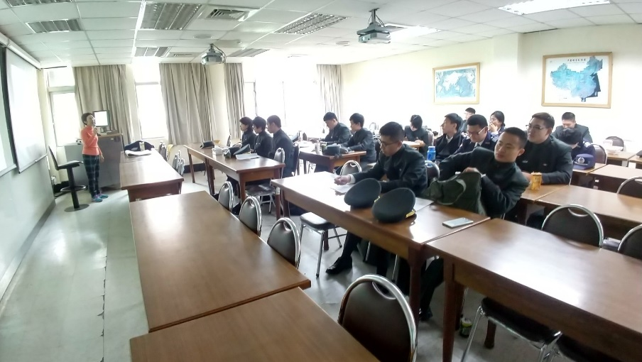 | 原則講解
 | 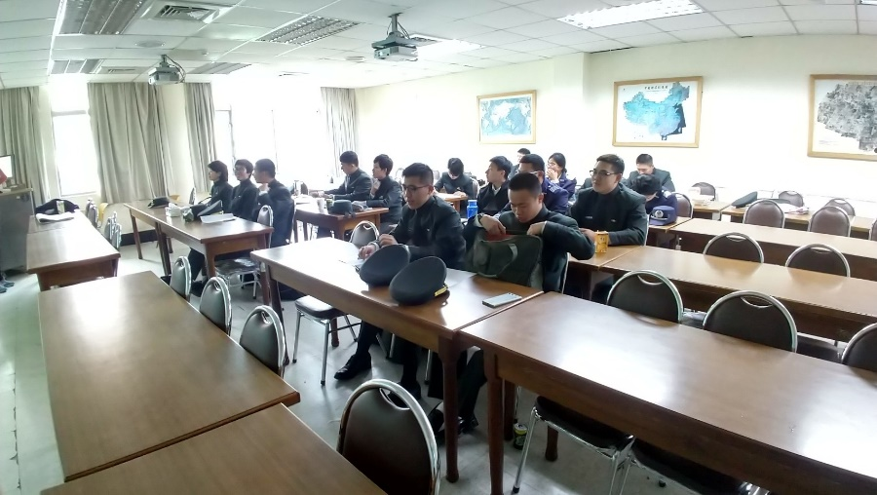 | 地圖繪製
 | 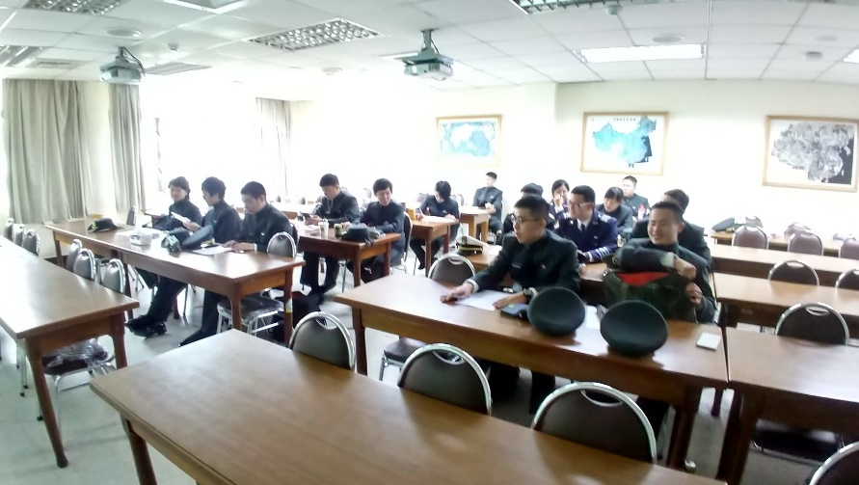 | 課堂討論

